San Isidro, Julio 2025

MEMORIA DESCRIPTIVA

El proyecto que se presenta se ubica sobre el predio ubicado en la Calle Santa Teresita, N° 225, Distrito de San Isidro, Provincia y Departamento de Lima.

Se cuenta con un Anteproyecto Aprobado según Acta de Verificación y Dictamen N° 215-2024-A-CTD-04/MSI, expediente N° 14667/2024. Este Anteproyecto Aprobado fue presentado por la empresa TM Gestión Inmobiliaria S.A.C.
Para la etapa de proyecto se ejecuta una Cesión de Posición Contractual a Título Gratuito.(se adjunta documento). Siendo el propietario que presenta el proyecto la INMOBILIARIA ISTANA S.A.C., con R.U.C. N° 20613140019.

DATOS DEL TERRENO
PARTIDA ELECTRÓNICA: N° 12546619
DIRECCION: Calle Santa Teresita N°221-225-233-237 Mz H Lote 6-7
AREA: 896.85 M2
LINDEROS:
FRENTE: Con Calle Santa Teresita (parque) 30.00 m.
DERECHA: Con propiedad de terceros 29.85 m.
IZQUIERDA: Con propiedad de terceros 30.40 m.
FONDO: Con propiedad de terceros 30.00 m.

PROYECTO

Las áreas del proyecto presentado son las siguientes:

Sótano 3 (cto. máquinas)
81.96 m2
895.15 m2
892.49 m2
546.74 m2
546.74 m2
546.74 m2
546.74 m2
546.74 m2
483.84 m2
476.45 m2
236.60 m2

Sótano 2

Sótano 1

1er. Piso

2do. Piso

3er. Piso

4to. Piso

5to. Piso

6to. Piso

7mo. Piso

Azotea

Total área construida: 5,800.19 m2

El edificio está distribuido de la siguiente manera:

En el sótano 3 (cto. de máquinas) cuenta con una escalera de acceso desde el sótano 2, que lleva al cuarto de máquinas, la cisterna contraincendios (120.00 m3) y dos cisternas de uso doméstico (27.00m3 cada una) en el nivel -8.95m. Adicionalmente se encuentran los pits de ascensor principal y secundario, en los niveles -9.31m y -7.80m respectivamente.

En el sótano 2 se encuentra el hall de ascensores, la escalera de acceso al sótano 1, 7 depósitos, 23 estacionamientos exclusivos y un depósito general.

En el sótano 1 donde se encuentra el hall de ascensores, la escalera de acceso al 1er. piso, 7 depósitos, 18 estacionamientos exclusivos, 2 estacionamientos de visitas (uso común), 3 estacionamientos de bicicletas, el cuarto de basura y un depósito general.

En el 1er piso se encuentra el hall de ingreso al edificio, el hall de ascensores, la escalera a los sótanos, la llegada de la escalera de los pisos superiores y un baño auxiliar del portero.

El edificio consta de dos ingresos. El peatonal, al cual se accede desde el nivel de la calle hasta el +0.10, mediante una rampa peatonal, y el vehicular que va del nivel de la calle al -3.05.

Del primer piso a la azotea se encuentran 14 departamentos: 11 tipo flat y 3 tipo dúplex (1er piso y PHs)

En el primer piso se encuentra 1 flat y un nivel del dúplex con jardines y patios.

En el segundo piso se encuentra 1 flat y un nivel del dúplex.

Del tercer al sexto piso se encuentra 2 flats por piso.

En el séptimo piso se encuentra el primer nivel de los dos dúplex.

En la azotea se encuentra el segundo nivel de los dos dúplex.

Todos los departamentos cuentan con zona social, zona de servicio y zona privada.

Cuenta con dos escaleras, una de las cuales es una escalera protegida, solución B.5 MIXTA, según lo estipulado en el Art. 31 de la Norma A.010 del RNE, con resistencia al fuego de 2 horas.

La escalera tipo cerrada con acceso independiente, que comunica el 1er. piso con los sótanos tiene un acceso independiente y llega hasta el sótano 3, donde se encuentran las cisternas y cuarto de bombas.

La escalera que comunica el primer piso con los pisos superiores, con vestíbulo previo ventilado mediante ventiladores axiales de extracción de humos e inyección de aire en cada nivel, con ductos diferenciados.

Esta escalera recorre el edificio desde el primer piso hasta el séptimo piso (primer nivel del dpto. tipo dúplex), y llega al techo de la azotea con una escalera de gato.

El edificio tiene 2 ascensores que lo recorren desde el sótano 2 hasta la azotea. Ambos ascensores abren directamente a los departamentos. El ascensor principal abre hacia el hall de ingreso a cada unidad. El ascensor de servicio abre a un hall de servicio previo al vestíbulo ventilado. No presentan cuarto de máquinas.

Los sótanos de estacionamiento contarán con un sistema de extracción de monóxido con ductos de evacuación de monóxido e inyección de aire.

SISTEMA CONSTRUCTIVO Y ACABADOS

La estructura del edificio será de tipo porticada de concreto armado y losas aligeradas, tabiquería de ladrillo tarrajeado y frotachado.

Las instalaciones contarán con teléfono, intercomunicadores, TV. cable. No presenta tanque elevado ya que el agua será maniobrada por cisterna con bombeo hidroneumático de presión constante. Contará con sistema de gas natural, que proveerá una línea para las cocinas, secadoras y termas para calentar el agua.

Los acabados serán los siguientes:

El edificio será tarrajeado y pintado con pintura látex mate lavable.

Las barandas serán de fierro pintado.

Las puertas serán de madera pintada.

Las mamparas y ventanas serán de aluminio hermético y los vidrios transparentes.

Los equipos de Instalaciones Mecánicas y Aire Acondicionado estarán acondicionados para aislar acústicamente y evitar vibraciones y ruidos hacia otros ambientes.

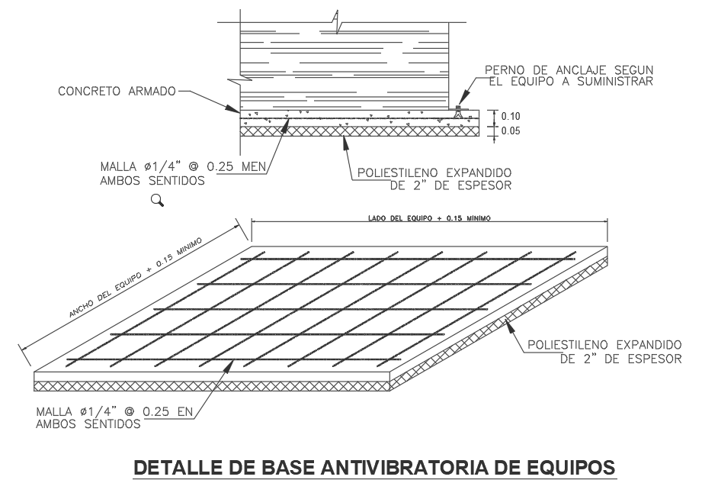

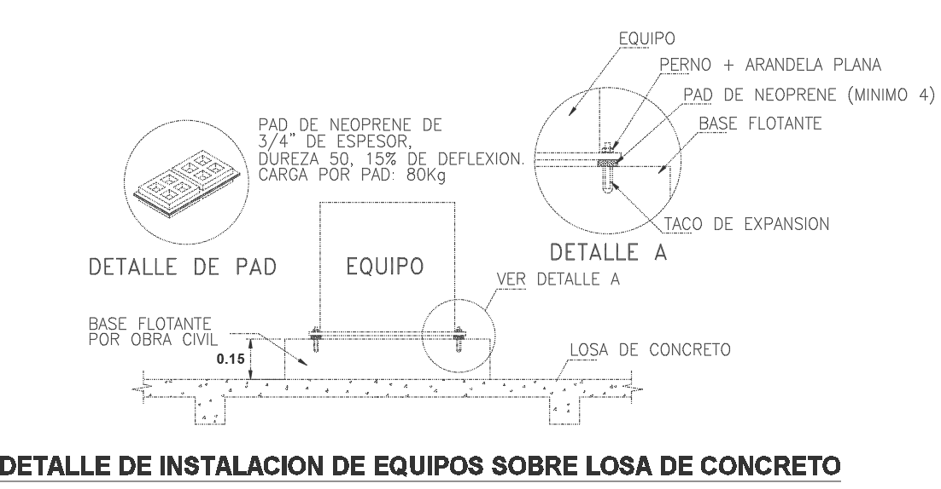

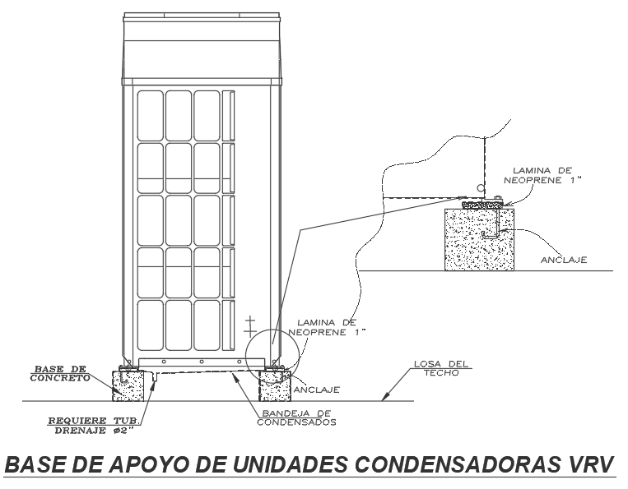

DE LAS OBSERVACIONES QUE SE ANOTARON EN EL ANTEPROYECTO Y QUE DEBEN SER SUBSANADAS PARA PROYECTO

- El ambiente denominado estar de choferes ubicado en sótano 1 al no ser de uso eventual debe contar con ventilación natural. Art. 38, art. 3 Norma A.010 RNE. Asimismo, colocar mobiliario y rotularse como “Zona Común”
- Se rotuló el ambiente. Ver lámina A-03
- Según el Art. 39 los servicio sanitarios como baños pueden ser ventilados por médicos mecánicos. El baño de choferes se encuentra ventilado por un extractor mecánico.
Artículo 39.- Ventilación por sistemas mecánicos 39.1 39.2 Los ambientes que en su condición de funcionamiento normal no tengan ventilación directa hacia el exterior, deben contar con un sistema mecánico de renovación de aire. Los servicios sanitarios, almacenes y depósitos pueden ser ventilados por medios mecánicos o mediante ductos de ventilación.
- Se colocó mobiliario. Ver lámina A-03

- Cuarto de residuos debe indicar ventilación mecánica. Asimismo, debe especificar segregación por tipo de desechos Art.38 Norma A.010 RNE.
- Se indicó extracción mecánica. Ver lámina A-03
- Se especificó la segregación de desechos. Ver lámina A-03

- Resolver la instalación del Grupo Electrógeno en el nivel +25.50 Art. 3 Norma A.010 RNE
- Se reubicó el Grupo Electrógeno en el sótano 1. Ver lámina A-03
- Se resolvió ventilación que requiere Grupo Electrógeno. Ver lámina A-03

- Considerar aislamiento térmico y acústico (Grupo Electrógeno) Art. 41 y 42 A.010 RNE
- Se consideró aislamiento térmico y acústico del Grupo Electrógeno. Ver lámina A-03

- El último techo debe tener comportamiento térmico Numeral 20.1, 20.2 Art.20 Norma A.010 del RNE
- Se consideró aislamiento térmico en el techo. Ver lámina A-11

- Indicar pendiente/sumideros en techo numeral 14.4 Art. 14, Norma A.010, RNE
- Se indicaron pendientes y sumideros en techo. Ver lámina A-11

- Considerar canastilla de seguridad en escalera de gato en cuarto de bombas. Literal a) Art.5, Norma G.010, RNE
- Se colocaron canastillas de seguridad en el cuarto de máquinas. Ver lámina A-01

- Indicar altura y protección de ductos que se encuentran dentro de área técnica Art. 44 c) Norma A.010, RNE
- Se indicaron las alturas de los ductos en techo. Ver lámina A-11

- Del RNE, Norma G.E.020
- En departamento 101 corregir NPT debe decir +0.10m dice +0.30
- Se corrigió.

- Compatibilizar los planos de seguridad según arquitectura propuesta
- Se compatibilizó.

- Corregir grafico de radio de giro en rampa vehicular
- Se corrigió.

Atentamente,

FIORELLA P. LIVIA YACILA
C.A.P. Nº20927

